Участие студентов колледжа в деловой интерактивной профориентационной бизнес-игре «Потребляй местное – потребляй полезное: секреты успешного маркетинга»

23.11.2017г. состоялась профориентационная встреча с представителями ЧОУ ВО Волгоградский институт бизнеса. Смирнова Н.А., начальник отдела маркетинга ВИБ познакомила студентов колледжа с направлениями подготовки, правилами приема, различными проектами, реализуемыми в образовательной организации, разнообразием студенческой жизни, возможностями дальнейшего трудоустройства выпускников ВИБ.
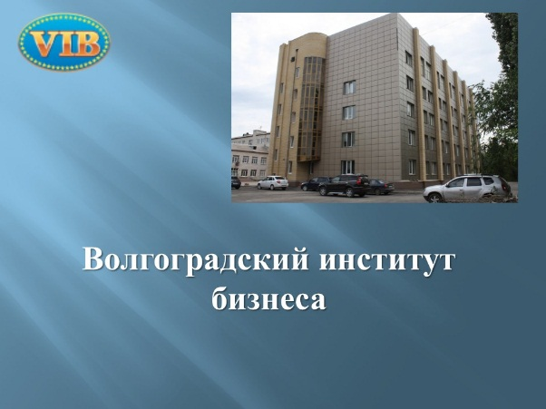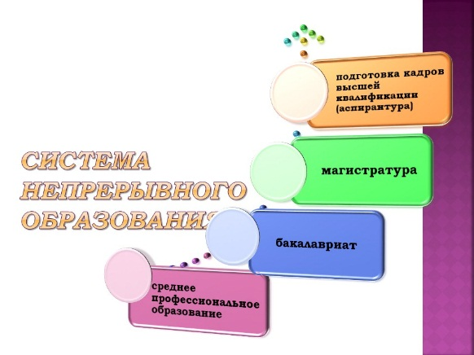
После знакомства с ЧОУ ВО Волгоградский институт бизнеса со студентами колледжа была проведена бизнес-игра «Потребляй местное – потребляй полезное» проводимая в рамках фестиваля «Волгоградская земля - Волгоградское качество».
Проект «Волгоградское качество» является социально значимым. Он нацелен на повышение узнаваемости у населения региона продукции, производимой предприятиями Волгоградской области, а также на повышение доверия у покупателей за счет обеспечения стабильного качества.
Участники игры имели возможность не только познакомиться с продукцией местных товаропроизводителей, но и примерить на себя роль предпринимателя, поупражняться в применении различных приемов маркетинга, попробовать разработать стратегию развития своего дела в команде. Игру провела преподаватель кафедры экономических дисциплин ВИБ Бергер Юлия Александровна. Интересная форма игры и ее содержание увлекли студентов, они играли активно и блистали оригинальными идеями.

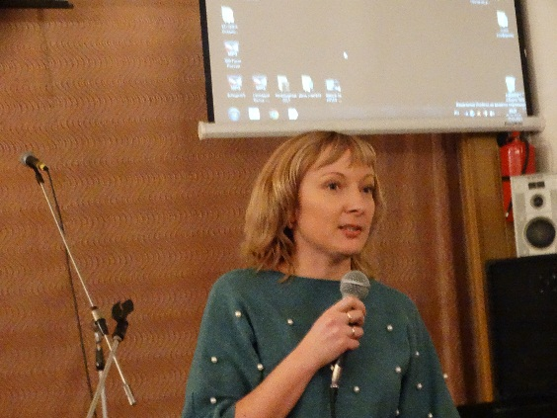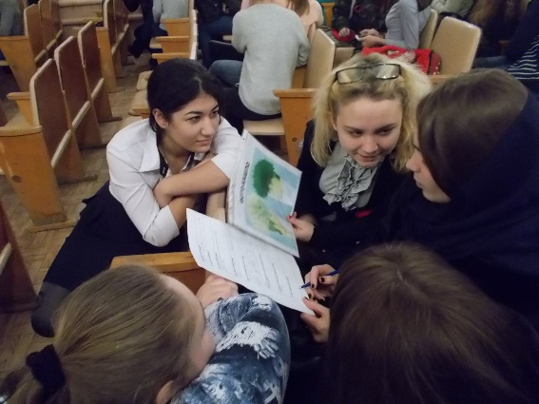

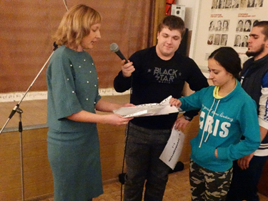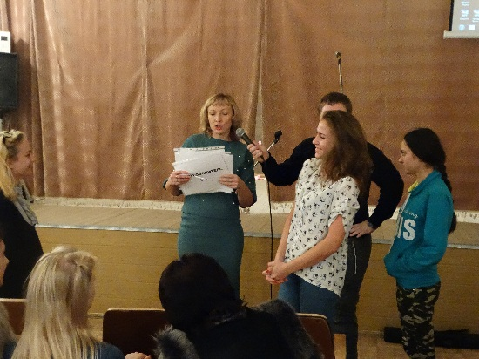

Мероприятие было организовано Службой содействия трудоустройству выпускников колледжа в лице руководителя службы Федосеевой М.А. и зав. отделом учебно-производственной практики Садковой Л.М.

